Document technique

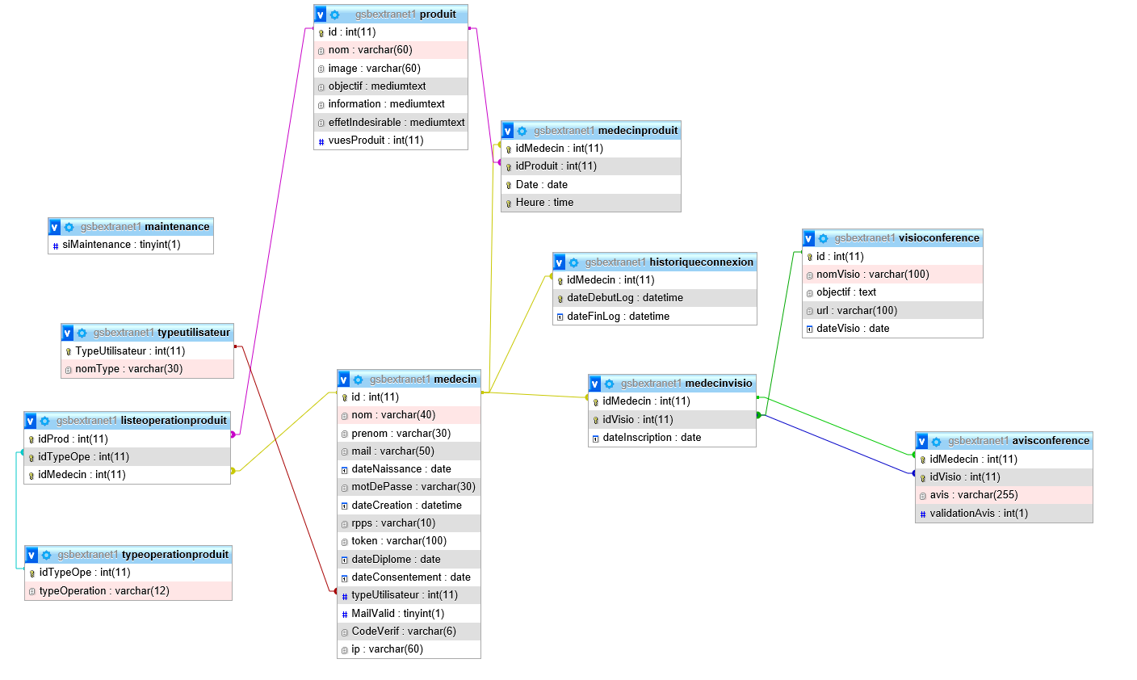

Schéma représentatif de la base de données.

La base de données est constituée de 11 tables, chacune constituée de plus ou moins de champs différents.

Le site pourrait être mis en maintenance via un booléen dans la table maintenance

Chaque utilisateur du site est référencé dans la table médecin suite à la création de son compte, ses informations y sont stockées. Un type utilisateur lui est affecté lors de la création de son compte

Par la suite, le médecin pourra se connecter sur le site et il apparaîtra dans l’historique de connexion, il pourra par la suite s’inscrire à une visio, par la suite après avoir participé à cette visio il pourra alors donner son avis sur la visio qui sera stocker dans la base de données avisconference. Ou alors visualiser les différents produits.

Les produits sont stockés dans la table “produit”. Après sa sélection de produits, l’id du médecin et du produit seront stockés dans une nouvelle table “medecinproduit”

Chaque type d’opération de la table “typeoperationproduit” faite sur les produits sera enregistré dans la table “listeoperationproduit” avec l’utilisateur l’ayant fait.

Architecture MVC :

Le site est construit et basé sur une architecture de type MVC(modèles vues contrôleurs), visant à différencier les éléments du code en différentes catégories grâce à leurs fonctions, les vues correspondent à ce que l’utilisateur visualise sur le site, les contrôleurs permettent de s’assurer du bon fonctionnement conjoint des vues et des modèles, les modèles quant à eux permettent de gérer toutes les données présentes au sein du programme.

Création de la Classe PDO :

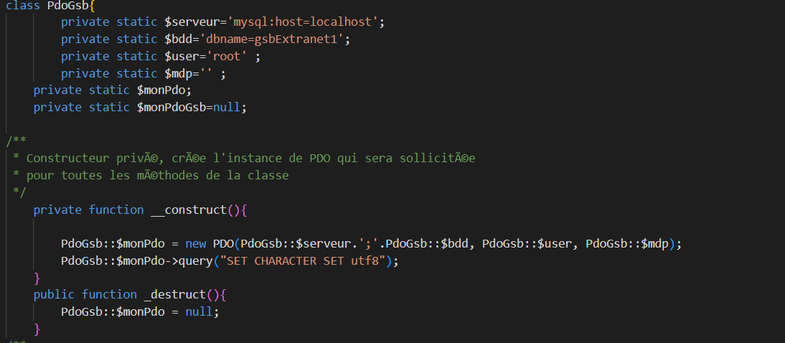

Définition des différentes variables, “$serveur, $bdd, $user, $user” permettant d’établir une connexion avec la base de données

Fonction de vérification de l’utilisateur :

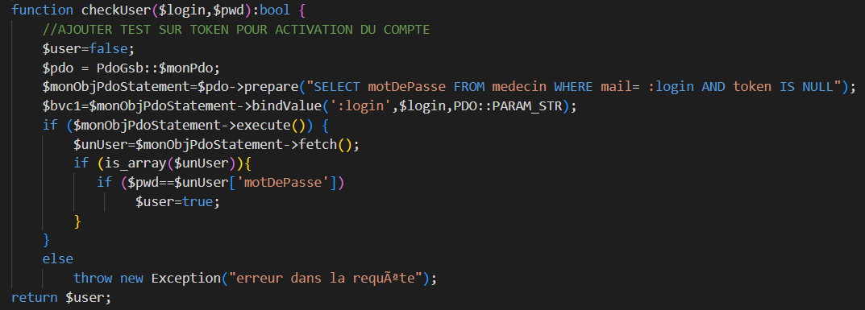

La fonction permet de vérifier que l’utilisateur appartient à la base de données.

Fonction récupérant les informations du médecin :

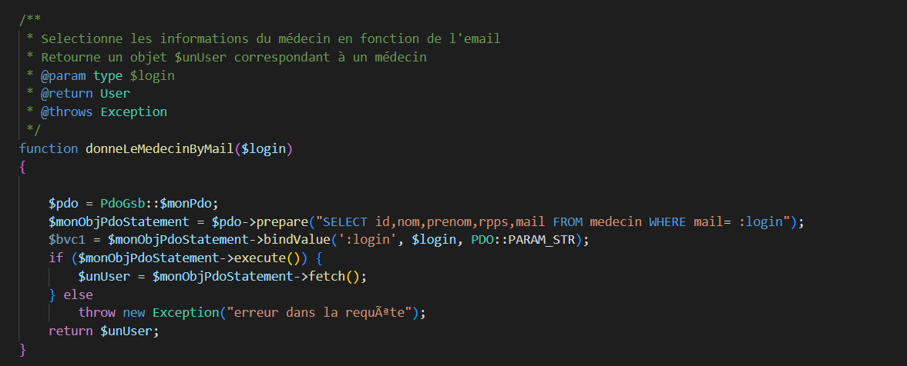

La fonction permet de retourner un objet utilisateur correspondant au médecin ainsi avec cette fonction nous pouvons traiter ses informations.

Fonction qui calcule la taille du champ mail de la table médecin :

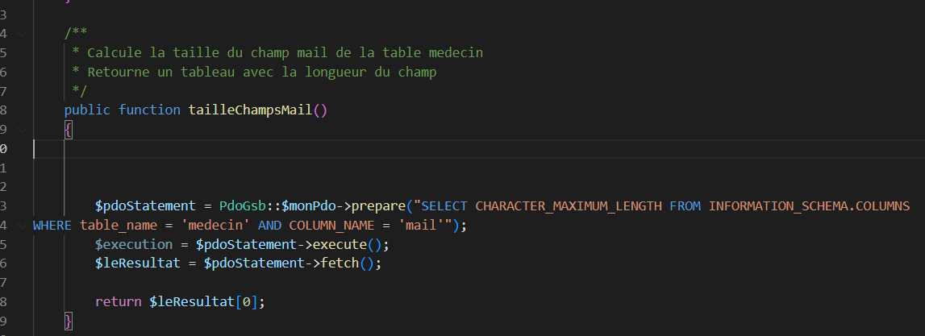

Cette fonction permet de retourner un tableau avec la longueur du champ mail dans la base de donnée ainsi nous pouvons voir combien il y a de médecin inscrit

Fonction créant un médecin dans la bdd :

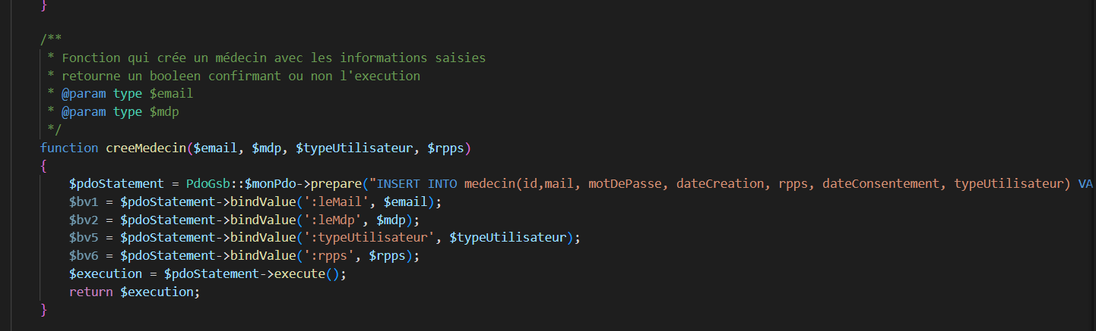

Cette procédure permet de créer un médecin en fonction de son email, mot de passe, typeUtilisateur et son rpps rentrer dans le formulaire. Et retourne un booléen confirmant si la création c’est bien passer ou non.

Fonction testant si l’email est déjà existante :

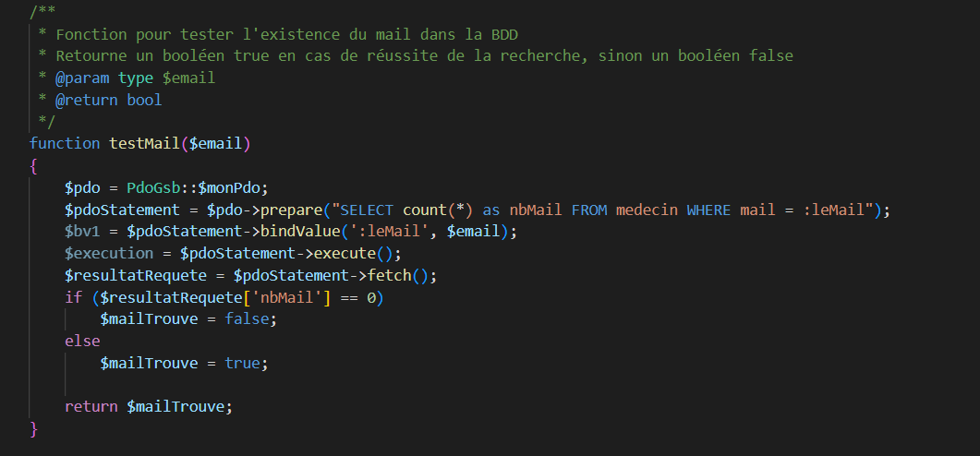

Cette fonction permet de tester si un mail est existant à celui à rentrer en paramètre

Fonction permettant la connexion :

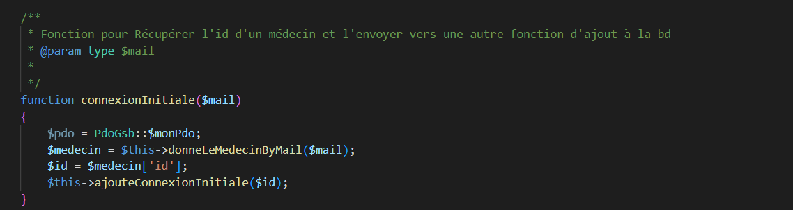

Fonction permettant d’ajouter une connexion initiale :

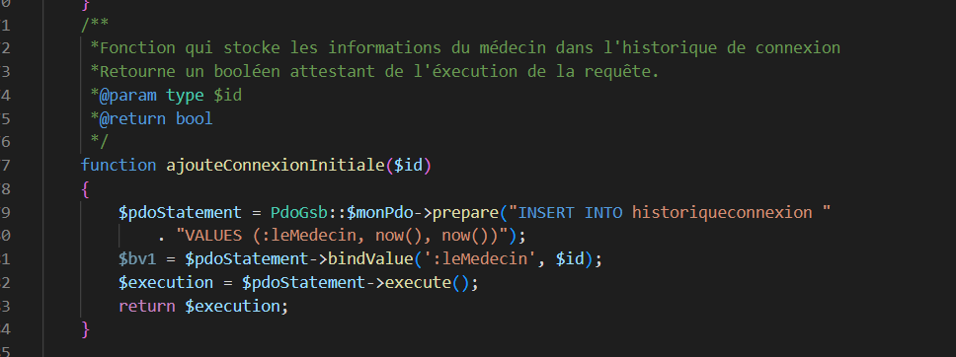

Cette fonction permet d’ajouter une connexion dans l’historique de connexion de la base de données si l’ajout se passe bien, celle-ci retourne true, sinon false

Fonction donneInfosMedecin :

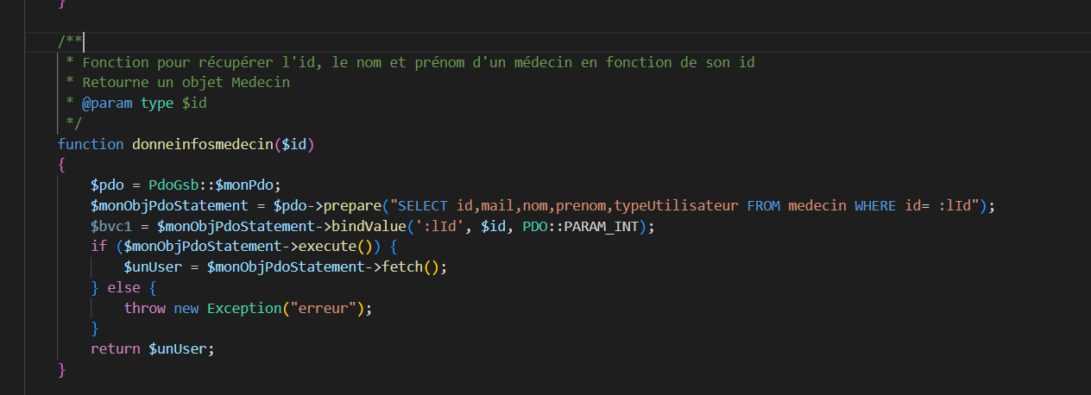

Fonction qui retourne un objet Medecin en fonction de l’id entré en paramètre, celle-ci nous permet alors d’obtenir l’id, le mail, le nom, le prénom et le typeUtilisateur du Médecin dont l’id est en paramètre

Fonction qui retourne le type de l’utilisateur :

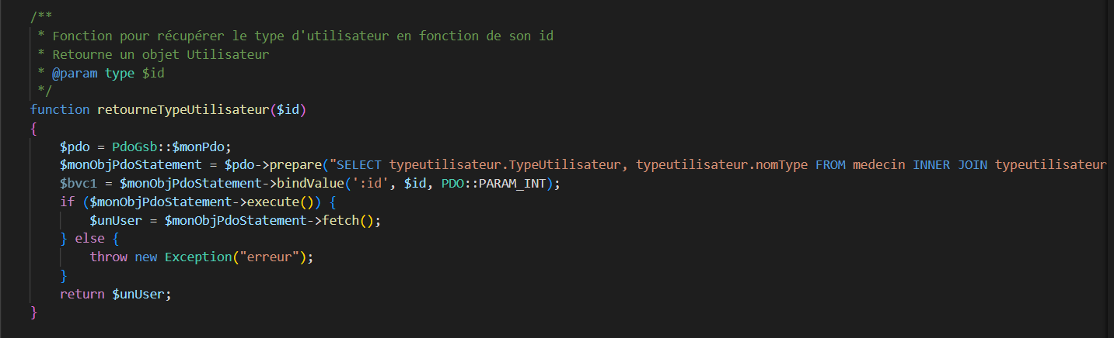

Cette fonction permet de retourner le typeUtilisateur de l’id entré en paramètre, celle-ci nous permet de gérer le type d’utilisateur et ainsi lui afficher son menu adapté

Procédure qui envoie un mail :

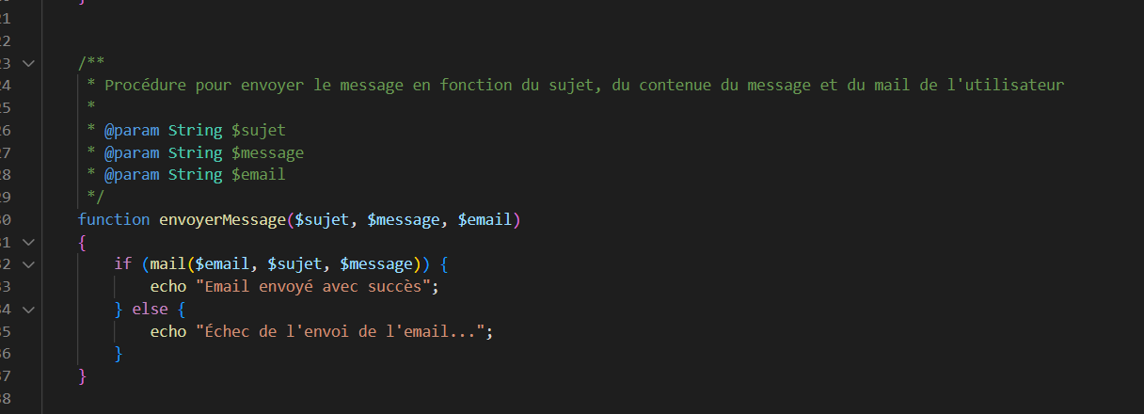

Procédure qui permet d’envoyer un mail avec comme sujet et message ceux entrés en paramètre à l’email qui est également entré en paramètre

Procédure qui modifie le code :

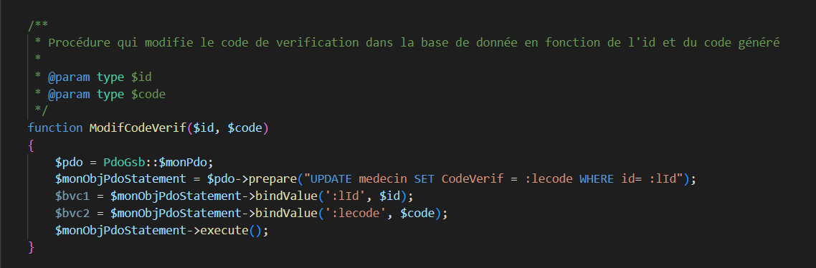

Procédure modifiant le code dans le base de données par celui entré en paramètre sur l’id entré également en paramètre.

Procédure envoyant le code :

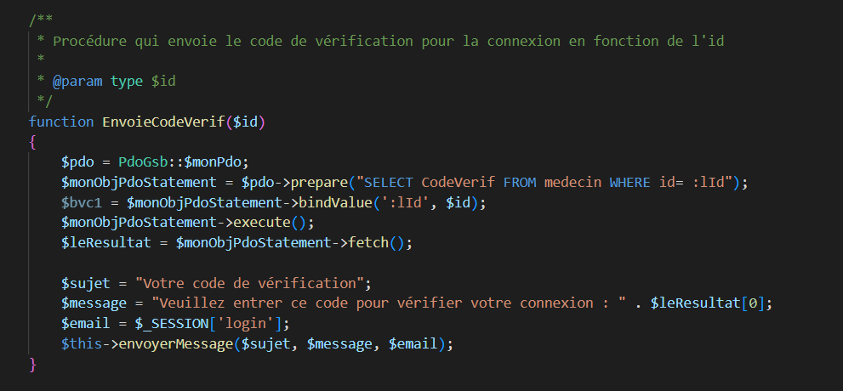

Procédure qui envoie le code de vérification à l’utilisateur dont l’id est entré en paramètre

Fonction vérifiant le code de connexion :

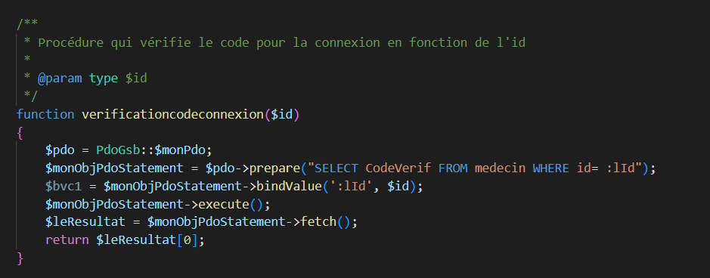

Fonction qui retourne le code pour la connexion en fonction de l’id de l’utilisateur entré en paramètre

Procédure envoie un mail au validateur

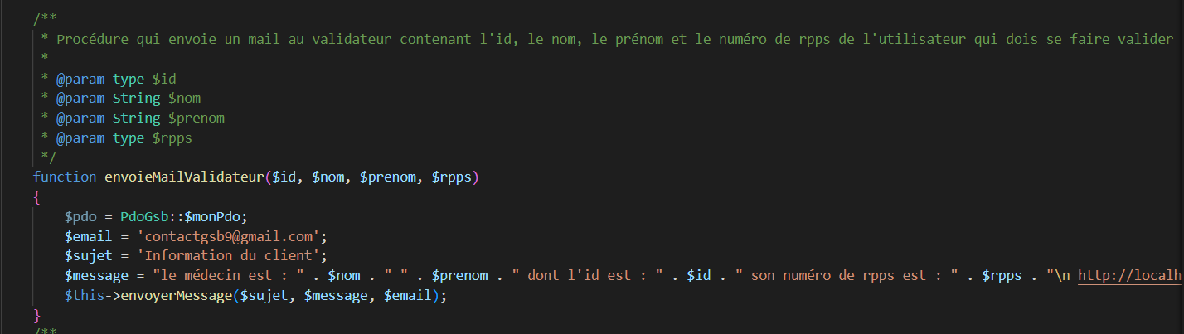

Cette fonction permet d’envoyer au validateur un mail contenant les informations du médecin (nom,prénom,rpps,id)

Procédure qui valide le médecin dans la bdd

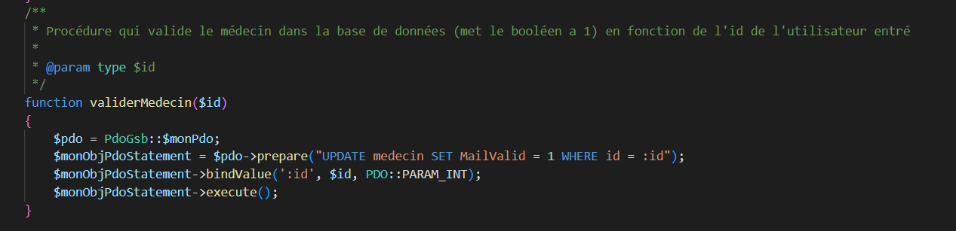

Fonction qui update le booléen mailValid ou l’id est égale à celui entré en paramètre, ainsi l’utilisateur valider pourra se connecter

Fonction qui refuser le médecin :

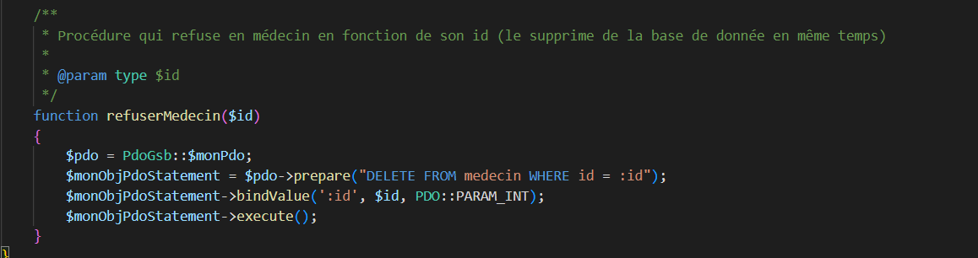

Procédure permettant de refuser un médecin en fonction de son id entré en paramètre et ainsi le supprimer de la base de donnée.

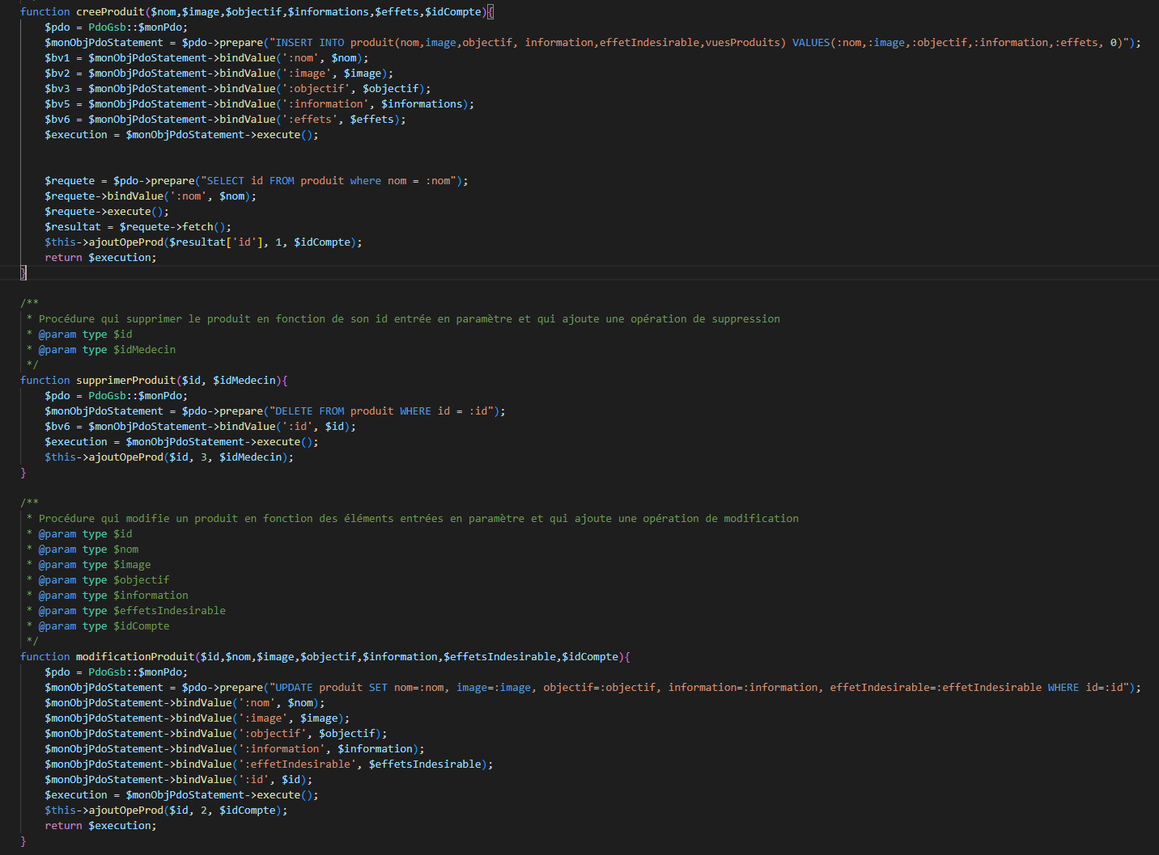

Plusieurs fonctions permettant d’ajouter, de supprimer et de modifier des produits.

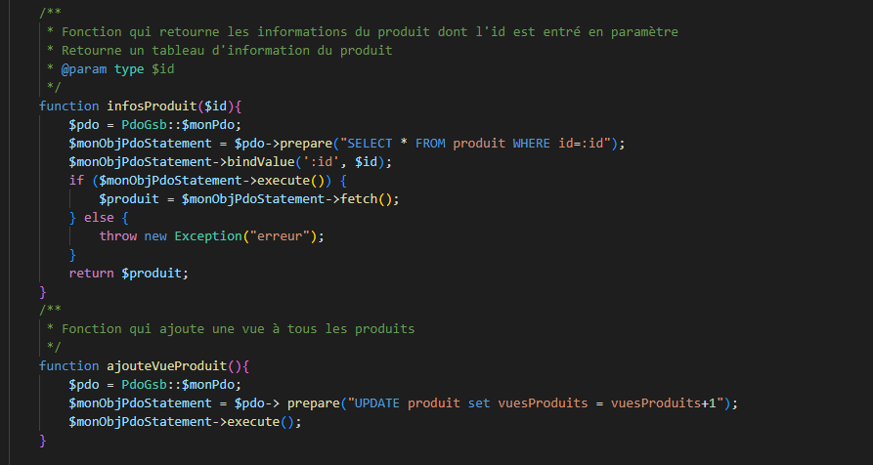

Suite des fonctions concernant les produits, permettant de récupérer les informations pour les afficher ainsi qu’une fonction pour ajouter 1 au nombre de vues.

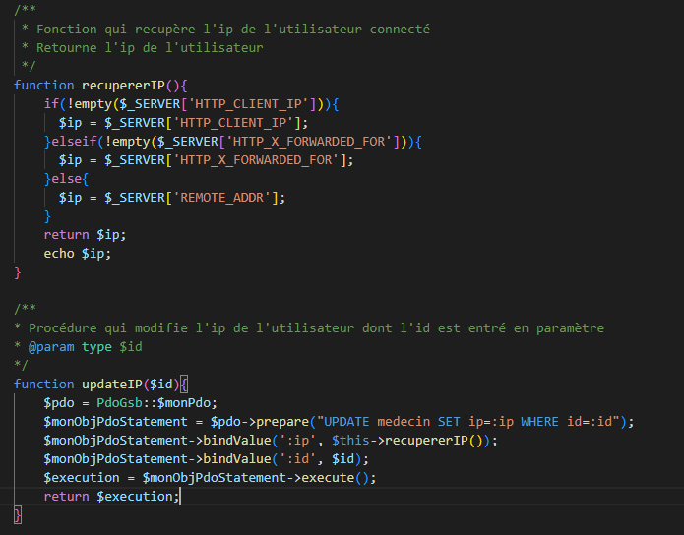

Fonction permettant de mettre en place les ip de connexions des comptes pour ensuite tracer les actions sur les produits.

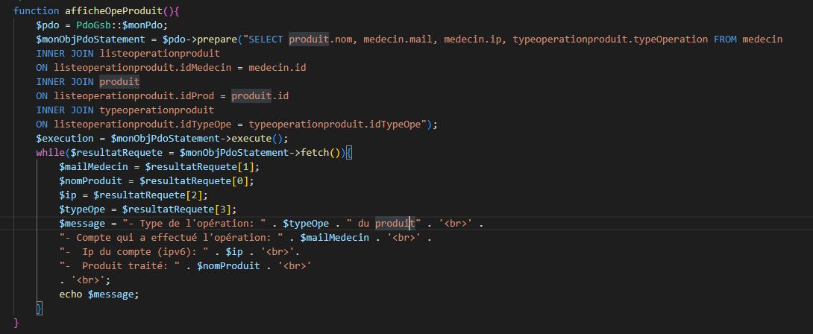

Fonction qui permet d’afficher les operations sur les produits pour les administrateurs.

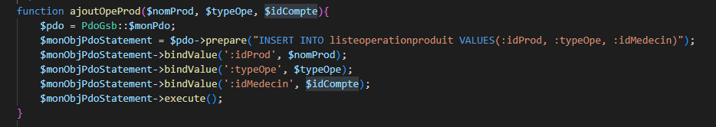

Fonction pour ajouter une des opérations effectuées sur les produits dans l’affichage réservé aux administrateurs.

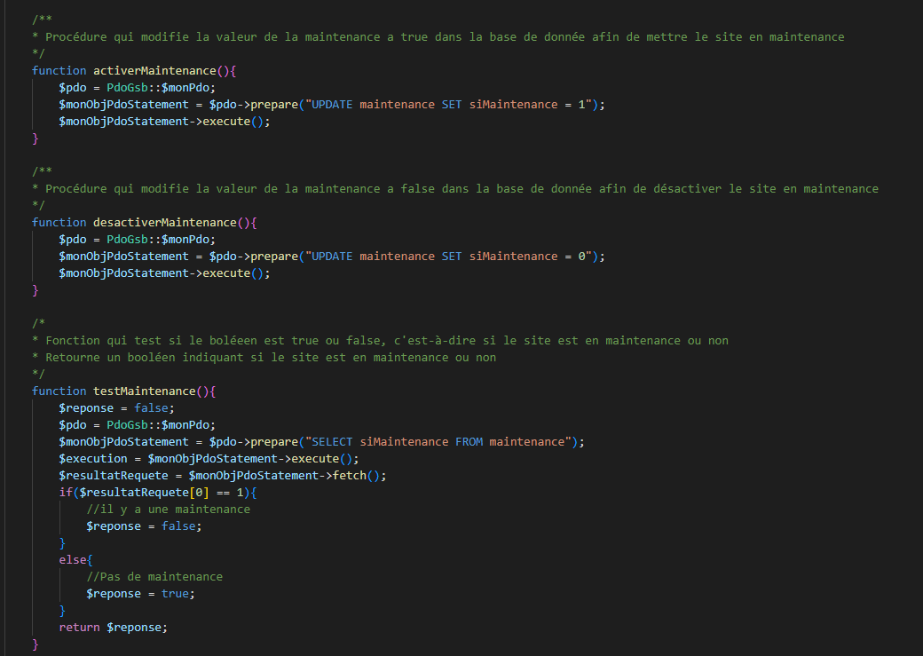

Fonctions pour permettre aux administrateurs de mettre le site en maintenance et empêcher la connexion des utilisateurs non autorisés.

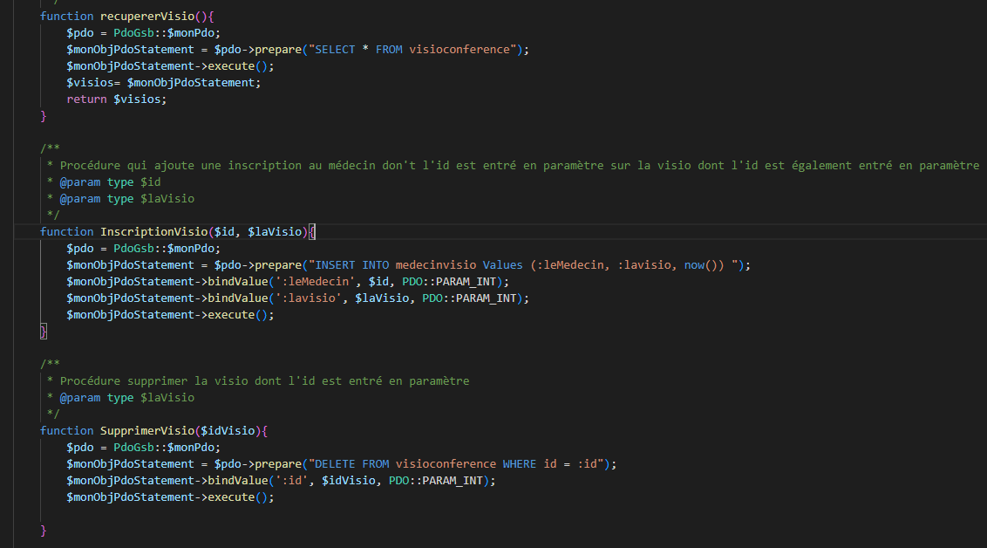Fonctions permettant de récupérer les informations des visios pour les afficher, ainsi que permettre aux médecins de s’inscrire et aux chef de produit de supprimer certaines visios.

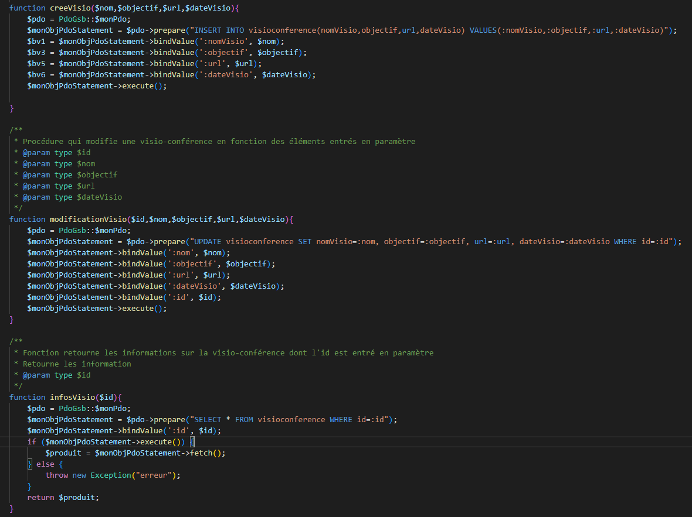

Suite des fonctions permettant de créer des visios, de les modifier ou de récupérer des informations supplémentaires.

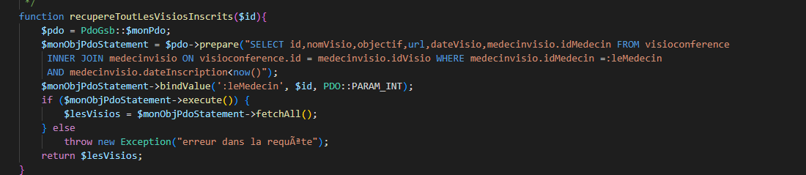

Fonction qui permet de récupérer la liste des personnes inscrites à une certaine visio.

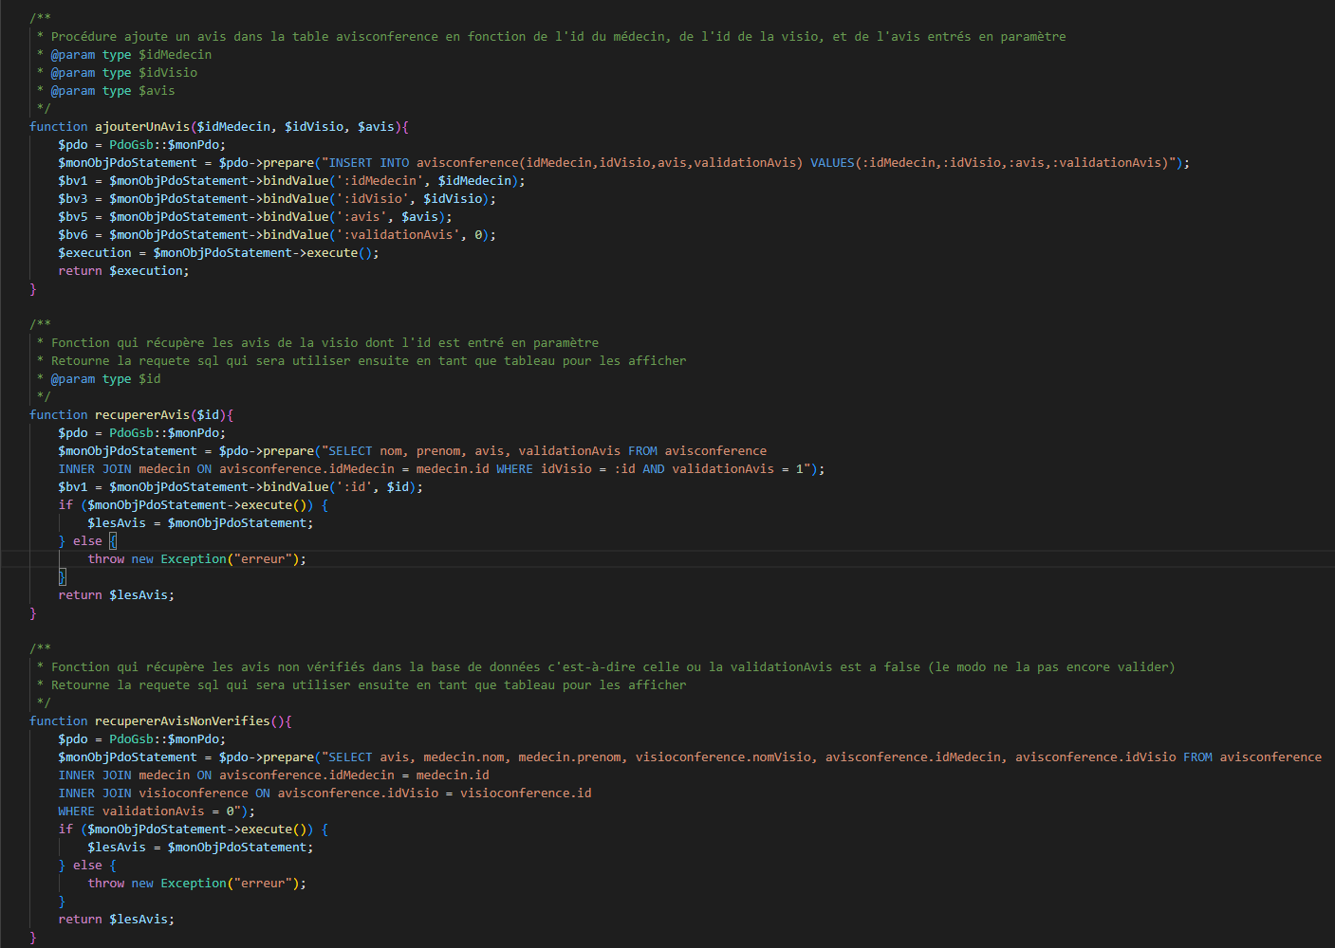

Fonction permettant d’ajouter un avis, de les récupérer une fois validés et également de récupérer ceux qui ne sont pas encore validés.

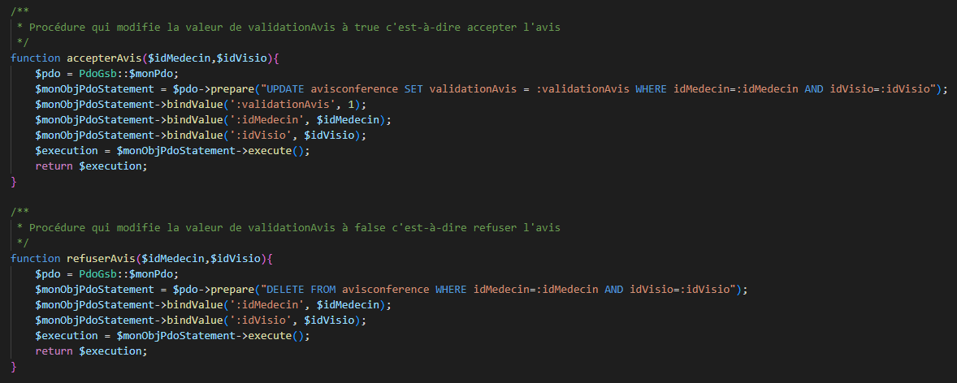

Fonctions permettant aux modérateurs de valider ou de refuser des avis ajoutés par les médecins.